

LÄÄNE-HARJU VALLAVALITSUS

Anni Luht  Transpordiamet  info@transpordiamet.ee | Teie: 19.11.2025 nr 8-1/25-072/19656-1  Meie: 10.12.2025 nr 4-5/2080-1
Ettepanek

Lääne-Harju Vallavalitsus palub jätta 8 Tallinna-Paldiski tee ja 11390 Tallinn-Rannamõisa-Kloogaranna tee ristmik projekti eskiisi esitatud kujul ümber projekteerimata allpool kirjeldatud põhjendustel.

Projekti eesmärk
Liiklusohutuse parandamine, liiklusohtliku koha likvideerimine.

Ohuallikad ja konfliktkohad praegu
Tänasel päeval ei ole antud ristmiku puhul probleemiks ristmiku läbilaskevõime sõidukite osas. Nähtavus on hea, piirkiirus 50km/h. Antud ristmiku liiklusohu allikateks ja konfliktkohtadeks on
- jalakäijate liiklemine teepeenral antud ristmikust Tallinna suunal;
- jalakäijate tee ületamise sagedus ja hulk.

- Jalakäijate teepeenral liikumise ohu- ja konfliktkoht eskiisis on lahendatud jalg- ja jalgrattatee rajamisega riigitee äärde.
- Jalakäijate teeületus eskiisis pakutud lahenduse kohaselt muutub eriti tipptundidel veelgi keerulisemaks, kui ehitatakse välja eraldi vasakpöörderada Paldiski poolt tulijatele. See tähendab, et otse Tallinna poole liiklejad saavad vabalt aeglustamata edasi sõita ning jalakäijal vähenevad võimalused teeületusega alustamiseks kordades.

Ohuallikate ja konfliktkohtade põhjused

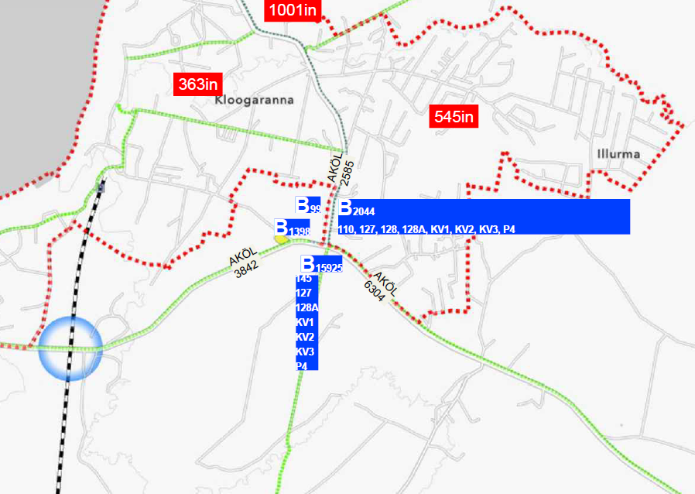

- Suure teeületuste arvu põhjustab see, et põhiline antud piirkonna (Kloogaranna, Tuulna, Illurma, Laulasmaa) elanike bussireiside suund on Keila ja Tallinna suunal, mille peatus asub lõuna pool riigiteed. Asustus aga asub 90% põhjapool riigiteed. Toodud analüüsiskeemil on näha, et piirkonnas elab ca 1900 elanikke. Treppoja rist Tallinna-suunalise peatuse sisenejate statistika näitab üle 15000 siseneja aastas.
- Lisaks paikneb ristmikul 2 bussipeatust, mis teenindavad erisuundades liikuvaid bussiliine. See tähendab, et lisaks piirkonna elanikele peavad teed ületama ka need reisijad, kes soovivad ümber istuda Raudkotka peatusest Treppoja rist peatusesse või vastupidi.
Lahendused
- Jalg- ja jalgrattatee rajamine riigiteest põhja poole ehk põhilise asustuse poole.
- Tallinna-suunalise bussipeatuse üleviimine riigitee sellele poolele, kus on asustus. Busside liiklus uude peatusesse suunata oluliselt madalama liiklussagedusega riigitee ristmiku kaudu.
- Raudkotka ja Treppoja rist peatuste ühendamine üheks ümberistumist soodustavaks multimodaalseks peatuseks (Mobility Hub), kuhu saab tulevikus edasi arendada veel liikuvust soodustavad elemente nagu Pargi ja reisi parkla, rattaparkla, muud teenused.
- Kui ühendpeatus on ohutusse asukohta projekteeritud, siis ehitada teeületuskoht riigitee 8 sellele osale, mille liikluskoormus on 3842, mitte jätta seda sellele osale, mille koormus on 6304.
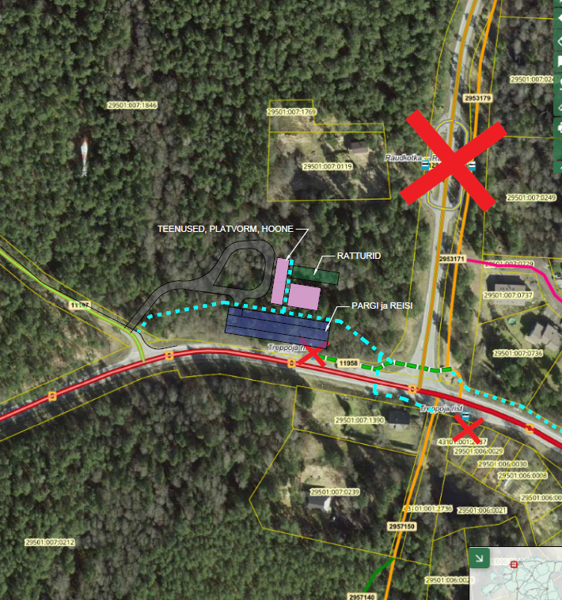

Olen valmis andma täiendavaid selgitusi ettepanekus toodud lahenduse tutvustamiseks.

Lugupidamisega

(allkirjastatud digitaalselt)
Erki Ruben
abivallavanem

